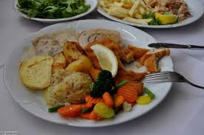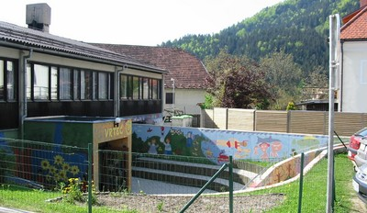
 | ZAJTRK | DOP.  MALICA | KOSILO | POP.  MALICA
PONEDELJEK,  11. 10. 2021 | marmelada,  maslo,  ajdov kruh,  benko  (1,7,8) | Mešano sadje | krompirjev golaž s hrenovko,  SADNA KUPA,  ČAJ ALI VODA  (1,7) | ajdov kruh,  100% sadni sok  (1)
TOREK,  12. 10. 2021 | rešeto čokolada z vanilijo,  sadni čaj ali mleko^{d}  (1,3,7,8) | jabolko | ZELENJAVNA KREMNA JUHA,  ŠTEFANI PEČENKA,  PIRE KROMPIR,  SOLATA PO IZBIRI ALI ČEŽANA,  ČAJ ALI VODA  (1,3,7) | črn kruh,  sadni smuti,  manj sladkan čaj,  (1)
SREDA,  13. 10. 2021 | mortadela,  sveža zelenjava^{eko},  polnozrnati KRUH,  bezgov ČAJ ali mleko^{d}  (1,7,8) | grozdje ali slive | PIŠČANČJI PAPRIKAŠ,  široki rezanci,  solata po izbiri ali čežana,  ČAJ ALI VODA  (1,3,7) | polnozrnati KRUH, manj sladkan čaj,  sadje ali zelenjava  (1,8)
ČETRTEK,  14.10. 2021 | koruzni kosmiči,  MLEKO^{d}  (1,7) | banana | pašta fižol,  domač puding s smetano,  ČAJ ALI VODA  (1,3,7) | koruzni kruh,  manj sladkan čaj,  sadje ali zelenjava  (1)
PETEK,  15.10. 2021 | zdenka sir,  korenček^{eko},  ržen kruh,  šipkov čaj  (1,7) | mešano sadje | kostna JUHA Z RIBANO KAŠO,  ocvrt ribji file,  slan krompir v kosih  solata po izbiri ali čežana,  ČAJ ALI VODA  (1,3,4,7) | ržen kruh,  manj sladkan čaj,  sadje ali zelenjava  (1)
DNEVNI NAPITEK: Manj sladkan čaj. ( ) Označevanje alergenov – tabela visi v jedilnici. D – domače. EKO – ekološko pridelano.

Pridržujemo si pravico do spremembe jedilnika!

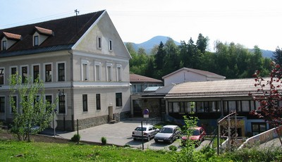

 | MALICA | KOSILO
PONEDELJEK,  11. 10. 2021 | marmelada,  maslo,  ajdov kruh,  benko,  sadje^{sh}  (1,7,8) | krompirjev golaž s hrenovko,  SADNA KUPA,  ČAJ ALI VODA  (1,7)
TOREK,  12. 10. 2021 | rešeto čokolada z vanilijo,  sadni čaj,  jabolko  (1,3,7,8) | ZELENJAVNA KREMNA JUHA,  ŠTEFANI PEČENKA,  PIRE KROMPIR,  SOLATA PO IZBIRI ALI ČEŽANA,  ČAJ ALI VODA  (1,3,7)
SREDA,  13. 10. 2021 | mortadela,  sveža zelenjava^{sh},  polnozrnati KRUH,  bezgov čaj  (1,7,8) | PIŠČANČJI PAPRIKAŠ,  široki rezanci,  solata po izbiri ali čežana,  ČAJ ALI VODA  (1,3,7)
ČETRTEK,  14.10. 2021 | jetrna pašteta,  koruzni kruh,  planinski čaj ali MLEKO^{sh}  banana  (1,7) | pašta fižol,  domač puding s smetano,  ČAJ ALI VODA  (1,3,7)
PETEK,  15.10. 2021 | zdenka sir,  korenček^{eko},  ržen kruh,  šipkov čaj  (1,3,4,7) | kostna JUHA Z RIBANO KAŠO,  ocvrt ribji file,  slan krompir v kosih  solata po izbiri ali čežana,  ČAJ ALI VODA  (1,3,4,7)
PO 10.URI NA RAZPOLAGO V JEDILNICI: čaj, sadje (šolsko in iz sheme), (v času kosila še kruh), D – domače. EKO – ekološko pridelano.
SH – sadje ali mleko iz sheme. * Označevanje alergenov – tabela visi v jedilnici.

Pridržujemo si pravico do spremembe jedilnika!

LEGENDA: snovi ali proizvodi, ki povzročajo alergijo ali preobčutljivost:
1. Žita, ki vsebujejo gluten, 2. Raki in proizvodi iz rakov, 3. Jajca in proizvodi iz jajc, 4. Ribe in proizvodi iz rib, 5. Arašid (kikiriki) in proizvodi iz arašidov, 6. Zrnje soje in proizvodi iz soje, 7. Mleko in mlečni izdelki (vsebujejo laktozo), 8. Oreški,9. Listna zelena in proizvodi iz nje, 10. Gorčično seme ali proizvodi iz njega, 11. Sezamovo seme ali proizvodi iz njega, 12. Žveplov dioksid ali sulfiti v koncentraciji (več kot 10 mg/kg ali 10 mg/l glede na skupni SO₂), 13. Volčji bob in proizvodi iz njega, 14. Mehkužci in proizvodi iz njih.

